1.**点击“选择文件”按钮**：选择相应格式的源数据excel表格

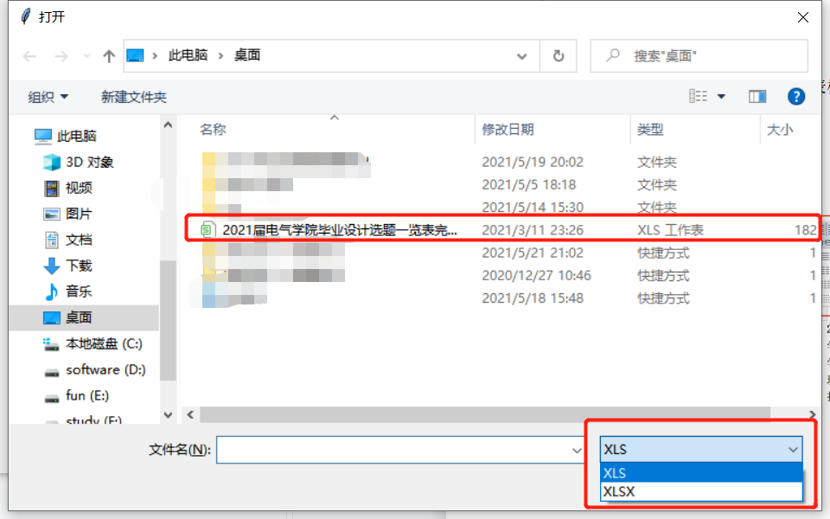

2.**点击“输出目录”按钮**：选择生成文件保存的路径和文件名称

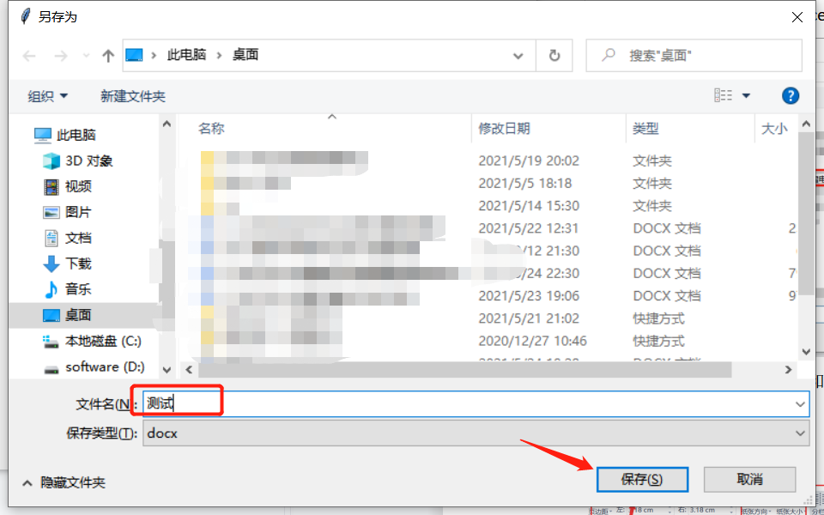

1. **表格名**：如下图所示，即为数据所在子表的表名称

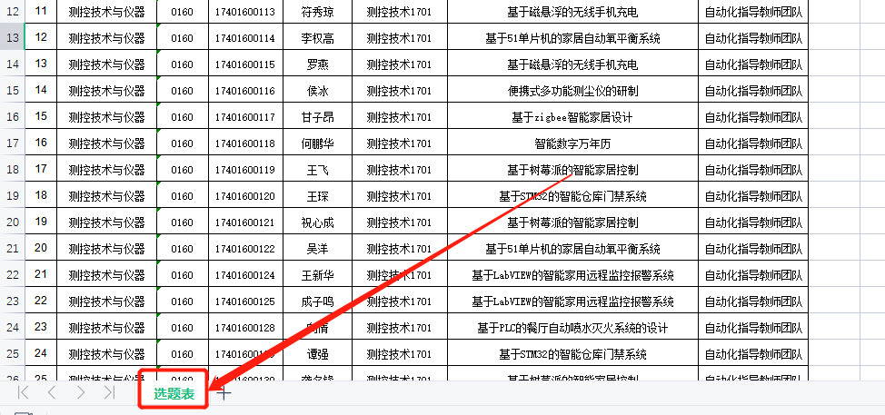

1. 学生列，班级列，指导老师列

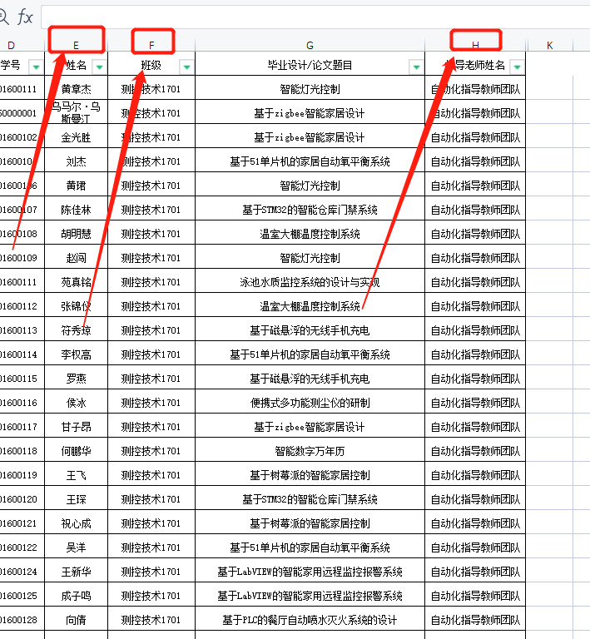

如上图所示，姓名列为E，班级列为F，指导老师列为H，请依次填写，请注意大小写

1. 最后点击开始转换，当系统提示转换成功之后，会自动生成word文件，还需要打开手动调整格式。如下图所示：
2. 点击页面布局
3. 分栏选择两栏
4. 调整页边距，只要调整上下边距即可，不一定是下图的参数，调整至效果良好即可

